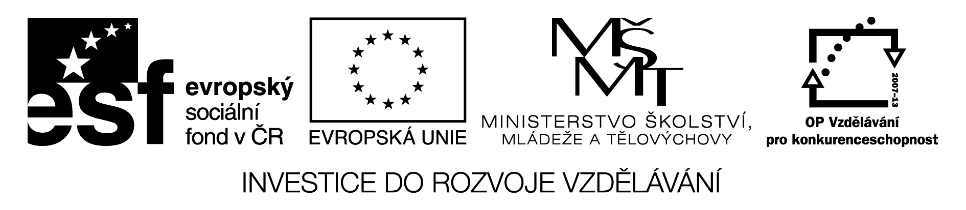
Dodatečná změna zadávacích podmínek ze strany zadavatele
Název zakázky: Nákup techniky pro projekt Svět práce v každodenním životě
Číslo zakázky: KUOK 72847/2013
Identifikace zadavatele:
Název firmy: | Gymnázium, Hranice, Zborovská 293
Zastoupené: | PhDr. Radovan Langer
Sídlo: | Zborovská 293, Hranice 753 11
IČ: | 70259909
DIČ: | -----
Kontaktní osoba: | PhDr. Radovan Langer
Telefon: | +420 581 601 649
E-mail: | gymnazium.hranice@gym.hranet.cz

Identifikace projektu:
Program: | Operační program Vzdělávání pro konkurenceschopnost. Oblast podpory 1.1
Název projektu: | Svět práce v každodenním životě
Registrační číslo: | CZ.1.07/1.1.26/02.0007

Na základě zadávacích podmínek uvedených v Příloze č. 1 Zadávací dokumentace, kapitola XII Další podmínky a vyhrazená práva zadavatele, využívá zadavatel možnost dodatečně změnit zadávací podmínky výběrového řízení a to tímto způsobem:
- Je upravena Příloha č.3 Technická specifikace
- K příloze č.3 Technická specifikaci je doložena příloha – Plán učebny biologie
- Je prodloužena lhůta pro podání nabídek a to v souladu s příručkou pro příjemce finanční podpory OPVK do 5.9.2013 do 12.00 hodin
- Je prodloužena lhůta pro dodání zakázky do 30.9.2013
Dne 26.8.2013 v Hranicích PhDr. Radovan Langer
Za zadavatele

